Registrera beställning av SITHS-kort eller certifikat

För att logga in i Kobe måste du ha ditt SITHS-kort och din legitimeringskod tillgänglig och SITHS-kortet placerat i din kortläsare. Öppna därefter Kobe. Kontrollera att certifikatet som innehåller ditt HSA-id är valt och ange därefter din legitimeringskod. SITHS-kortet måste vara kvar i kortläsaren under hela tiden du arbetar i Kobe.

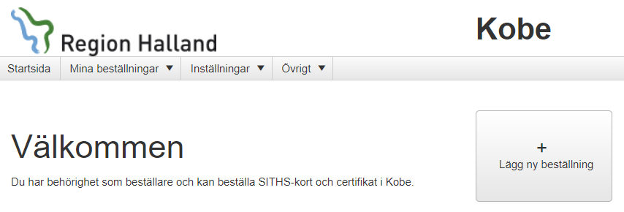

För att registrera en ny beställning klicka på knappen Lägg ny beställning
Du kan även lägga en ny beställning via menyvalet Mina beställningar

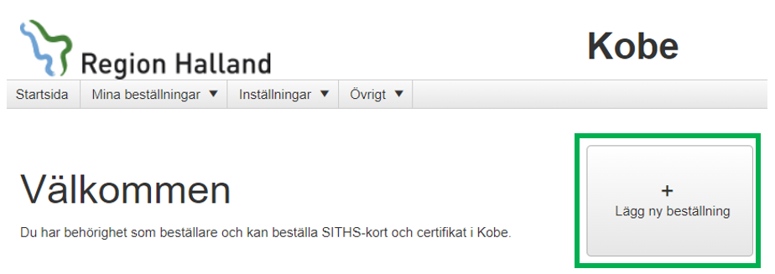

Sök fram personen du vill registrera en beställning på.
Obs! Personen måste finnas i Hallandskatalogen för att beställning ska gå att registrera.
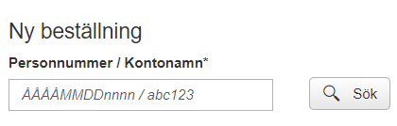

Säkerställ att rätt person visas.
Uppgifterna hämtas direkt från Hallandskatalogen och kan inte ändras här.

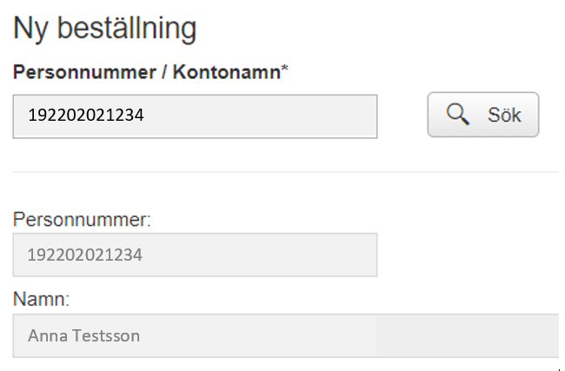

Välj den person som ska signera beställningen i fältet Signeras av
Vilka personer du kan välja i listan och vem som är förvald kan du hantera under Inställningar – Mina chefer. Om du har behörighet att signera beställning så är ditt namn förvalt.

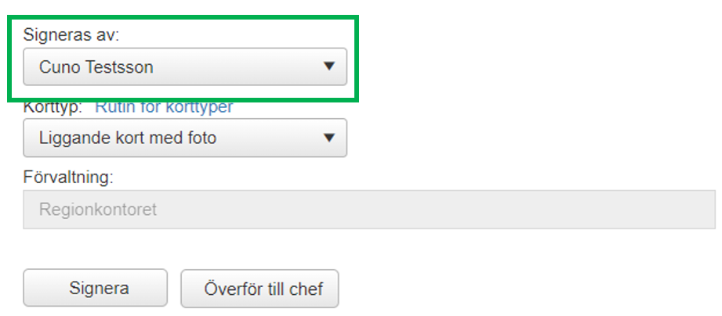

Välj typ av kort eller certifikat i fältet Korttyp
Du kan klicka på Rutin för korttyper om du vill veta mer om de olika korttyperna innan du gör ditt val

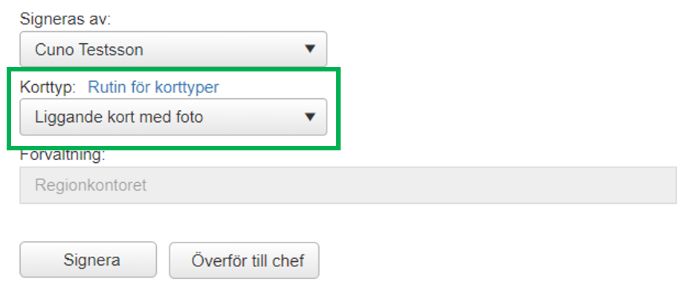

Du som har behörighet att signera beställning slutför genom att klicka på Signera
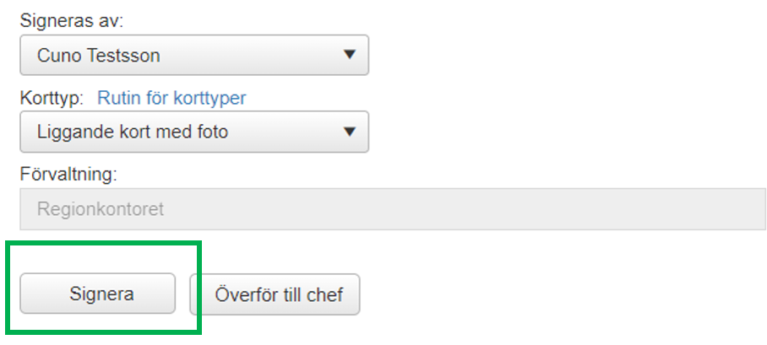
Du som inte har behörighet att signera beställning slutför genom att klicka på Överför till chef
Den som ska signera beställningen får en notifiering via mail

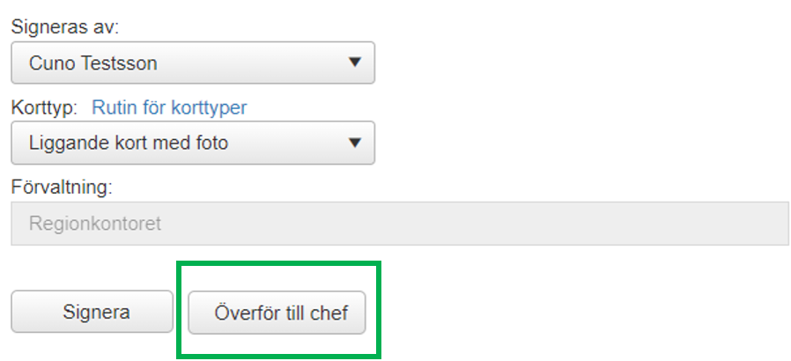

Du kan följa alla dina beställningar via menyvalet Mina beställningar

